Številka: 351-87/2016-25

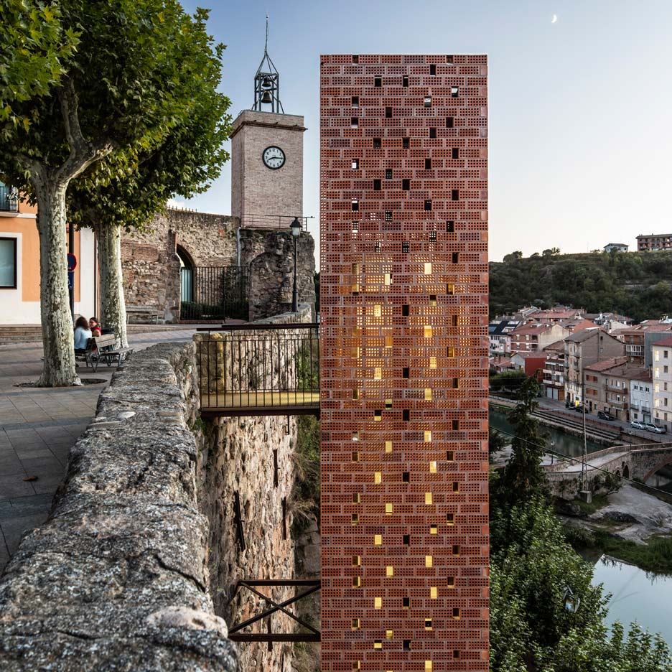

DOKUMENT IDENTIFIKACIJE INVESTICIJSKEGA PROJEKTA

**(Po Uredbi o enotni metodologiji za pripravo in obravnavo investicijske dokumentacije na področju javnih financ – Uradni list RS , št. 60/2006, 54/2010, 27/2016)**

**UREDITEV NOVIH DOSTOPOV V OŠ OLGE MEGLIČ IN PREŠERNOVI 29 TER ZAGOTOVITEV POŽARNE VARNOSTI**

**Ptuj, junij 2020**Naziv investicijskega projekta

**UREDITEV NOVIH DOSTOPOV V OŠ OLGE MEGLIČ IN PREŠERNOVI 29 TER ZAGOTOVITEV POŽARNE VARNOSTI**

Investitor:

**MESTNA OBČINA PTUJ, MESTNI TRG 1, 2250 PTUJ**

Odgovorna oseba investitorja (ime, priimek, podpis, žig):

**Nuška Gajšek, županja**

Odgovorna oseba za pripravo investicijske dokumentacije (ime, priimek, podpis, žig):

**Andrej Trunk, vodja oddelka za gospodarske dejavnosti**

Skrbnik investicijskega projekta (ime, priimek, podpis, žig):

**Mojca Brunčič, Oddelek za gospodarske dejavnosti**

Izdelovalec projektne dokumentacije (ime, priimek, podpis, žig):

**Urška Berlič, UMARH d.o.o.**

Izdelovalec DIIP št. 351-17/2017-2 (ime, priimek, podpis, žig):

**Mojca Brunčič, Oddelek za gospodarske dejavnosti**

**Elena Zupanc, Oddelek za gospodarske dejavnosti**

Bodoči upravljavec predmeta investicije (dvigalo):

**JAVNE SLUŽBE PTUJ D.O.O., UL. HEROJA LACKA 3, 2250 PTUJ**

Odgovorna oseba (ime, priimek, podpis, žig):

**Alen Hodnik, direktor**

Bodoči upravljavec predmeta investicije (preureditev šolskih prostorov):

**OŠ OLGE MEGLIČ, PREŠERNOVA 31, 2250 PTUJ**

Odgovorna oseba (ime, priimek, podpis, žig):

**Helena Ocvirk, ravnateljica**

Kraj in datum izdelave dokumenta: Ptuj, junij 2020

**KAZALO VSEBINE**

1 Navedba investitorja in izdelovalca investicijske in PROJEKTNE dokumentacije, upravljavca ter strokovnih sodelavcev 6

1.1 Navedba investitorja in izdelovalca investicijske dokumentacije 6

1.2 Navedba izdelovalca projektne dokumentacije 6

1.3 Navedba upravljavca 6

1.4 Navedba upravljavca 7

2 analiza stanja z opisom razlogov za investicijsko namero 8

2.1 Predstavitev občine 8

2.2 Pregled in analiza obstoječega stanja 9

2.3 Temeljni razlog za investicijsko namero 11

3 opredelitev razvojnih možnosti in ciljev investicije ter preveritev usklajenosti z razvojnimi strategijami in politikami 12

3.1 Opredelitev ciljev in namena investicije 12

3.2 Opredelitev predmeta investicije 13

3.3 Preveritev usklajenosti operacije s strategijami, politikami in razvojnimi programi 14

4 opis variante »z« investicijo, predstavljeni v primerjavi z alternativo »brez« investicije 15

4.1 Varianta »brez« investicije 15

4.2 Varianta »z« investicijo 16

5 OPREDELITEV VRSTE INVESTICIJE 21

5.1 Opredelitev osnovnih tehnično-tehnoloških rešitev v okviru investicije 21

6 ocena investicijskih stroškov 24

6.1 Ocena celotnih investicijskih stroškov po stalnih cenah 25

6.2 Ocena celotnih investicijskih stroškov po tekočih cenah 26

7 temeljne prvine, ki določajo investicijo 27

7.1 Predhodna idejna rešitev ali študija 27

7.2 Opis in grafični prikaz lokacije 28

7.3 Obseg in specifikacija investicijskih stroškov s časovnim načrtom izvedbe 29

7.4 Varstvo okolja 30

7.5 Ocena stroškov za odpravo negativnih vplivov 30

7.6 Kadrovsko organizacijska shema s prostorsko opredelitvijo 31

7.7 Predvideni viri financiranja po stalnih cenah 32

7.8 Terminski plan izvedbe investicije 33

8 ugotovitev smiselnosti in možnosti nadaljne priprave investicijske, projektne in druge dokumentacije s časovnim načrtom 34

9 Projekcije prihodkov in stroškov poslovanja po izvedeni investiciji 35

9.1 Prihodki 35

9.2 Stroški 35

9.3 Skupna tabela prihodkov in stroškov 35

10 Vrednotenje drugih stroškov in koristi 37

10.1 Finančna analiza 37

10.2 Ekonomska analiza 40

11 Predstavitev in razlaga rezultatov 44

**Seznam slik**

Slika 1: Prikaz lokacije Mestne občine Ptuj znotraj RS 8

Slika 2: Lokacije objekta na Prešernovi 29 v lasti Mestne občine Ptuj 9

Slika 3: Primeri uporabe opeke in opečnih mrež 16

Slika 4: Slike dostopa do historičnega centra mesta Gironella, Španija (avtor: arhitekt Carles Enrich, 2015), 17

Slika 5: Slike dostopa do historičnega centra mesta Gironella, Španija (avtor: arhitekt Carles Enrich, 2015), 17

Slika 6: Pogled na lokacijo dvigala varianta 1 18

Slika 7: Pogled na lokacijo dvigala varianta 2 18

Slika 8: Pogled na lokacijo dvigala varianta 3 19

Slika 9: Pogled na lokacijo dvigala izbrana varianta 20

Slika 10: Vizualizacija umestitve dvigala (pogled proti severu pogled proti zahodu 22

Slika 10: Ureditvena situacija zunanje ureditve 23

Slika 11: Izris območja (vir: PISO) 28

**Seznam tabel**

Tabela 1: Celotni stroški investicije po stalnih cenah 25

Tabela 2: Vrednost investicije v tekočih cenah po letih 29

Tabela 3: Viri financiranja 32

Tabela 4: Terminski plan izvedbe investicije 33

Tabela 8: Stroški investicijskega vzdrževanja 35

Tabela 9: Finančni tok investicije 38

Tabela 14: Ocena družbenih prihodkov 40

Tabela 15: Ekonomski tok investicije 42

# Navedba investitorja in izdelovalca investicijske in PROJEKTNE dokumentacije, upravljavca ter strokovnih sodelavcev

## Navedba investitorja in izdelovalca investicijske dokumentacije

|  |  |
| --- | --- |
| **INVSTITOR IN IZDELOVALEC INVESTICIJSKE DOKUMENTACIJE** | |
| Naziv | MESTNA OBČINA PTUJ |
| Naslov | Mestni trg 1, 2250 Ptuj |
| Odgovorna oseba | Nuška Gajšek, županja |
| Telefon | 02 748 29 99 |
| Telefax | 02 748 29 98 |
| E-pošta | [obcina.ptuj@ptuj.si](mailto:obcina.ptuj@ptuj.si) |
| Odgovorna oseba za pripravo investicijskih dokumentov | Andrej Trunk, vodja oddelka |
| E-pošta | [obcina.ptuj@ptuj.si](mailto:obcina.ptuj@ptuj.si) |

## Navedba izdelovalca projektne dokumentacije

|  |  |
| --- | --- |
| **IZDELOVALEC PROJEKTNE DOKUMENTACIJUE** | |
| Naziv | UMARH D.O.O. |
| Naslov | Ulica 5. prekomorske 7, Ptuj |
| Odgovorna oseba | Urška Berlič, direktorica |
| Telefon | 02 748 14 40 |
| Telefax | 02 748 14 41 |
| E-pošta | umarh@umarh.si |
| Odgovorna oseba za pripravo projektne dokumentacije | Urška Berlič |
| E-pošta | ursa@umarh.si |

## Navedba upravljavca

|  |  |
| --- | --- |
| **UPRAVLJAVEC** | |
| Naziv | JAVNE SLUŽBE PTUJ D.O.O. |
| Naslov | Ul. Heroja Lacka 3, 2250 Ptuj |
| Odgovorna oseba | Alen Hodnik, direktor |
| Telefon | 02 620 73 41 |
| Telefax | 02 620 73 31 |
| E-pošta | info@js-ptuj.si |

## Navedba upravljavca

|  |  |
| --- | --- |
| **UPRAVLJAVEC** | |
| Naziv | OSNOVNA ŠOLA OLGE MEGLIČ |
| Naslov | Prešernova 31, 2250 Ptuj |
| Odgovorna oseba | Helena Ocvirk, ravnateljica |
| Telefon | 02 749 20 10 |
| Telefax | 02 749 20 11 |
| E-pošta | group1.osmbom@guest.arnes.si |

# analiza stanja z opisom razlogov za investicijsko namero

## Predstavitev občine

Mestna občina Ptuj (MO Ptuj) leži v severovzhodni Sloveniji, v središču Spodnjega Podravja in je del statistične regije Podravje. Obsega južni del osrednjih Slovenskih goric, severozahodni del Ptujskega polja, s skrajnim jugozahodnim delom pa sega na Dravsko polje na desnem bregu reke Drave. Po površini obsega 66,65 km2, kar predstavlja 0,3% ozemlja Slovenije. Mestno občino Ptuj sestavljajo naslednja naselja: Grajena, Grajenščak, Kicar, Krčevina pri Vurberku, Mestni vrh, Pacinje, Podvinci, Ptuj, Spodnji Velovlek in Spuhlja, ki so združena v 8 četrtnih skupnosti (Center, Ljudski vrt, Panorama, Jezero, Breg- Turnišče, Grajena, Rogoznica in Spuhlja).

V MO Ptuj živi 23.205 prebivalcev, kar znaša 1,13% vseh prebivalcev Slovenije. Samo v naselju Ptuj živi 78 % vseh prebivalcev Mestne občine Ptuj. Po številu prebivalcev sodi med manjše mestne občine, saj je uvrščena na 9. mesto od 11. mestnih občin. Gostota poselitve v MO Ptuj je **348 prebivalcev na km2**, kar močno presega slovensko povprečje (101 preb./km2). Po površini je MO Ptuj na predzadnjem mestu med mestnimi občinami.

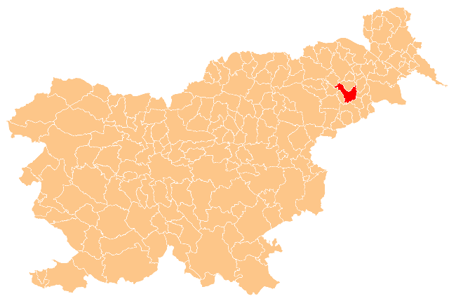

Slika 1: Prikaz lokacije Mestne občine Ptuj znotraj RS

Število prebivalcev MO Ptuj se znižuje, na kar kažejo podatki o negativnem naravnem in selitvenem prirastu. Najbolj zaskrbljujoč je negativen selitveni prirast (-105).

Indeks staranja prebivalstva v MO Ptuj je višji od povprečja Slovenije (120,5). Povprečna starost Ptujčana je 43,8 let (moški 41,5 let; ženske 46,0 let).

V register nepremične kulturne dediščine Ministrstva za kulturo je na območju Mestne občine Ptuj vpisanih 308 enot kulturne dediščine, od katerih je 5 objektov državnega pomena (Ptujski grad, grad Turnišče, park gradu Turnišče, Orfejev spomenik in Tretji mitrej z rezervatom). Spomenikov lokalnega pomena je 153, od tega jih je 132 v starem mestnem jedru. Eden od spomenikov lokalnega pomena je tudi hiša Prešernova 29 (EŠD 18325), ki predstavlja profano stavbno dediščino in ki je v zadnjih 3 letih doživela že dve fazi obnove. Prvi fazi sta obsegali rekonstrukcijo tal III. etaže ter rekonstrukcijo podstrehe. Tudi v naslednjih letih bo Mestna občina Ptuj nadaljevala z obnovo. Sledi umestitev dvigala ter rekonstrukcija tal I. in II. etaže.

## Pregled in analiza obstoječega stanja

Načrtovani projekt oziroma investicija se izvaja na parceli št. 1365/1, k.o. Ptuj. Obravnavani objekt Prešernova ulica 29 se nahaja znotraj območij določenih z Odlokom o razglasitvi nepremičnih kulturnih in zgodovinskih spomenikov na območju občine Ptuj (Uradni vestnik občin Ormož in Ptuj št. 35/89) in sicer:

* arheološkega najdišča Ptuj-Levi breg (pod št. 1.1.0.043, EŠD 9155),
* historičnega mestnega jedra Ptuj (pod št. 1.2.0.0001 Ptuj, mestno jedro, EŠD 580) in
* v vplivnem območju Gradu Ptuj, ki je razglašen za kulturni spomenik državnega pomena (Uradni list RS št. 81/99) z evidenčno številko dediščine 583 v RKD.

Objekt Prešernova ulica 29 je evidentiran kot nepremična kulturna dediščina z evidenčno številko dediščine 18325 v Registru kulturne dediščine Slovenije (RKD).

Zgradba je v celoti last Mestne občine Ptuj. V zgradbi se nahajajo poslovni prostori, katere lastnica oddaja v najem. V zgradbi je sedež Oddelka za okolje in prostor Upravne enote Ptuj, inšpekcijskih služb, Sklada kmetijskih zemljišč in po zadnjih obnovah tudi razstavni prostor Galerije mesta Ptuj. Zgradba se nahaja v neposredni bližini ene izmed ptujskih osnovnih šol.

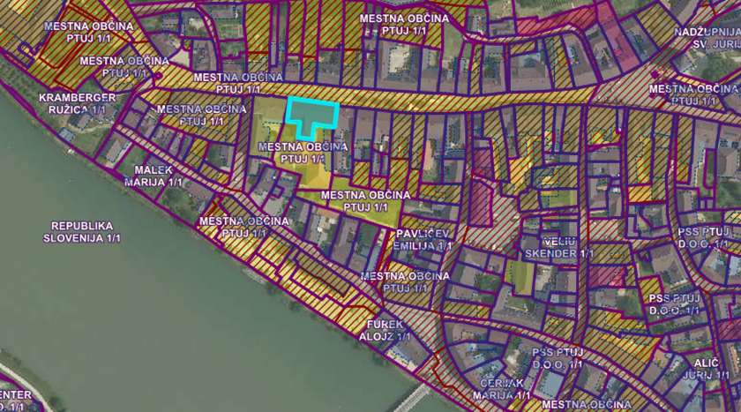

Slika 2: Lokacije objekta na Prešernovi 29 v lasti Mestne občine Ptuj

Monumentalna hiša ima devet – osno ulično fasado s pravokotno členitvijo osrednjih treh osi. Fasada je post – bidermajerska iz okoli leta 1870. V tretjem nadstropju so bile v sklopu zadnjih obnov odstranjene pozidave iz časa po prvi svetovni vojni.

Stene so ometane in beljene, v sanitarijah so obložene s keramiko.

Ogrevanje je iz skupne kotlovnice, ogrevalni agregat je kurilno olje, ogrevalna telesa so radiatorji. Stavbno pohištvo je leseno, večinoma dotrajano, okna so povečini zastekljena le z enojnim steklom, torej ni primerne izolacije, kar pomeni velike energetske izgube. Vrata so lesena in popleskana.

Fasada je grobo ometana, ponekod že delno odpada. Strešna kritina je opečna. Stavba je priključena na vodovodno, električno, CATV, telefonsko omrežje. Odpadne vode so speljane v javno kanalizacijo.

**Ostrešje - podstreha**

Strešna konstrukcija je sestavljena iz lesenih primarnih in sekundarnih elementov ostrešja. Stropi so nameščeni oziroma pritrjeni na novo jekleno konstrukcijo, ki je bila vgrajena v sklopu zadnje obnove. Podstrešje je neuporabno. Strešna kritina je iz opečne kritine bobrovec in je bil prenovljena v letu 2012.

Z rekonstrukcijo podstrehe so bile odpravljene povečane deformacije stropne – razponske konstrukcija nad III. nadstropjem in zagotovljena statična stabilnost nosilnih konstruktivnih elementov strešne in talne konstrukcije podstrehe.

**Konstrukcija**

S prvo fazo rekonstrukcije so bili zagotovljeni dopustni deformacijski pogoji talne konstrukcije III. etaže.

Objekt je konstruktivno zgrajen iz sorazmerno debelih zidov, ki se proti tlom širijo (npr.: vmesni zidovi iz 30 cm v III. etaži na 70 cm v II. etaži ter na 110 cm v I. etaži; prav tako zunanji nosilni zidovi, ki so v III. etaži debeline 50 cm se v II. etaži razširijo na 90 cm in v I. etaži na 110 cm), zato je bila kritičnost talne konstrukcije v višjih etažah zaradi večjih svetlih razponov večja in odpravljena.

Talni konstrukciji I. in II. etaže pa je potrebno tudi čimprej rekonstruirati.

**Vhod v objekt in dvorišče**

Tlaki v vhodni veži in dvorišču so dotrajani in zaradi odstopanja vrhnjih plasti lahko vzrok za poškodbe pri hoji. V stenah je vidna vlaga. Dvorišče je neurejeno.

## Temeljni razlog za investicijsko namero

Na podlagi 22. člena Gradbenega zakona  (Uradni list RS, št. [61/17](http://www.uradni-list.si/1/objava.jsp?sop=2017-01-2914), [72/17 – popr.](http://www.uradni-list.si/1/objava.jsp?sop=2017-21-3507) in [65/20](http://www.uradni-list.si/1/objava.jsp?sop=2020-01-0978), v nadaljevanju GZ) morajo objekti v javni rabi zagotavljati univerzalno uporabo objekta, dostopnost vsem ljudem, ne glede na njihovo morebitno trajno ali začasno oviranost.

Zagotovitev univerzalne rabe pomeni projektiranje, gradnjo in uporabo objektov na način, ki omogoča neoviran dostop do objektov in njihovo uporabo. Dostopi, prehodi, povezovalne poti, vrata ter vertikalne povezave (stopnice, klančine, osebna dvigala in druge mehanske dvižne naprave) morajo ljudem s posameznimi funkcionalnimi oviranostmi omogočati samostojno uporabo, opremljeni morajo biti s potrebno signalizacijo in opremo za nemoteno gibanje, komunikacijo in orientacijo.

Graditev prilagodljivih objektov pomeni projektiranje in gradnjo na način, ki ne posega v izpolnjevanje drugih bistvenih zahtev in brez nesorazmernih stroškov omogoča prilagoditev objekta trajni ali začasni funkcionalni oviranosti uporabnikov

Za zagotavljanje univerzalne graditve in uporabe objektov, ki so že zgrajeni, lahko država ali lokalna skupnost za ta namen prispeva javna sredstva, kadar to presega finančne zmožnosti lastnika ali uporabnika objekta.

# opredelitev razvojnih možnosti in ciljev investicije ter preveritev usklajenosti z razvojnimi strategijami in politikami

## Opredelitev ciljev in namena investicije

***Namen investicije***

Namen investicije je zadostiti 22. členu GZ.

Namen projekta je tudi ohranjanje kulturne dediščine mesta Ptuj, preprečevanje propadanja kulturne dediščine, izboljšanje kvalitete zelenih površin v mestu, dvig ozaveščenosti prebivalcev o pomenu kulturne dediščine, izboljšanje turistične ponudbe mesta Ptuj.

***Cilji investicije***

Izhodišča in cilji prenove:

* zagotovitev neoviranega dostopa, vstopa in uporabe objekta v javni rabi,
* varovanje in prenova zavarovane kulturne dediščine EŠD 18325, kot ambient in kot posamezni spomenik kulturne vrednosti,
* delna ureditev dvorišča v zeleno površino,
* posodobitev toplotne postaje v skladu z okoljsko zakonodajo,
* prenova na način, ki bo upoštevala racionalno in smotrno vzdrževanje površin,
* vzpostavitev kakovostnega parkovnega ambienta.

## Opredelitev predmeta investicije

Predmet investicije je umestitev dvigala v objekt Prešernova 29 z dostopom do vseh etaž in zagotovitev varnega dostopa skozi obokan vhod in dvorišče. Z umestitvijo dvigala se zapreta obstoječa vhoda v kuhinjo OŠ Olge Meglič, zato se izvede nov vhod s preureditvijo manjšega dela šolskih prostorov.

Del investicije je tudi nujno potrebna obnova kotlovnice, iz katere se ogrevata objekta Prešernove 29 in OŠ Olge Meglič ter celovita ureditev dvorišča z novim tlakovanjem in ozelenitvijo in diskretno umestitvijo smetiščnih kontejnerjev ter stojal za kolesa. Prav tako se bo zaradi predvidene gradnje vročevoda pod tlakovanjem dvorišča vgradilo cevi za priključitev na bodoči vročevod/daljinsko ogrevanje.

Celovito in enotno se bo uredila tudi južna fasada in vstopni hodnik objekta Prešernove.

Investicija bo obsegala tudi nujno sanacijo južnega dela strehe, ki zamaka in povzroča škodo v objektu, ter izvedbo posegov v okviru požarne varnosti, s katerimi bomo v skladu s požarno študijo požarno ločili šolo od Prešernove 29 ter požarno stopnišče od pisarn.

## Preveritev usklajenosti operacije s strategijami, politikami in razvojnimi programi

***Projekt je usklajen z Operativnim programom za izvajanje Evropske kohezijske politike 2014-2020***

|  |  |
| --- | --- |
| **CILJ** | **UKREP** |
| Boljše stanje okolja in biotska raznovrstnost | Izboljšanje urbanega okolja, oživitev mest, sanacijo in dekontaminacijo degradiranih zemljišč |

***Projekt je usklajen z Regionalnim razvojnim programom za Podravje 2014-2020***

|  |  |  |
| --- | --- | --- |
| **Razvojna prioriteta** | **CILJ** | **UKREP** |
| **III. Varstvo okolja in učinkovita raba naravnih virov ter prehod na nizkoogljično gospodarstvo** | Izboljšati bivalne pogoje v mestih in na podeželju | Razvoj in revitalizacija urbanih in mestnih središč |
| **IV. Trajnostni turizem in razvoj podeželja povečanjem konkurenčnosti kmetijstva in gozdarstva** | Spodbuditi ohranjanje in obnovo kulturne dediščine | Naložbe v turistično, športno in kulturno infrastrukturo |

***Projekt je usklajen z Območnim razvojnim programom za Spodnje Podravje 2014 -2020***

|  |  |  |
| --- | --- | --- |
| **Razvojna prioriteta** | **CILJ** | **UKREP** |
| **II. Varstvo okolja in učinkovita raba virov ter prehod na nizkoogljično gospodarstvo** | Izboljšanje kakovosti življenja, povečati samooskrbo in energetsko učinkovitost ob upoštevanju načel trajnostnega razvoja | Razvoj in revitalizacija urbanih središč |
| **III. Trajnostni turizem in razvoj podeželja** | Povečanje konkurenčnosti turizma in razvoj podeželja | Ohranjanje in obnova kulturne dediščine |

***Projekt je usklajen z Vizijo in strategijo Mestne občine Ptuj 2015-2025 oziroma Trajnostno urbano strategijo***

|  |  |  |
| --- | --- | --- |
| **Razvojna prioriteta** | **CILJ** | **UKREP** |
| **Zakladnica tisočletij** | Revitalizacija starega mestnega jedra | Ponovno oživljanje lokacij in objektov kulturne dediščine, ki so potrebni delne ali popolne obnove |

# opis variante »z« investicijo, predstavljeni v primerjavi z alternativo »brez« investicije

## Varianta »brez« investicije

Varianta brez investicije pomeni, da Mestna občina Ptuj ne pristopi k ureditvi novih dostopov v OŠ Olge Meglič in Prešernovi 29 ter zagotovitev požarne varnosti

Varianta brez investicije ni smiselna, saj s tem Mestna občina Ptuj kot lastnik krši zakonodajo in zanemarja svojo nepremičnino in kulturno dediščino.

Posredni negativni učinki na gospodarskem, turističnem, socialnem in kulturnem področju bi se vnaprej stopnjevali. Iz teh razlogov je varianta brez investicije absolutno nesprejemljiva.

## Varianta »z« investicijo

**Varianta z investicijo 1 in 2**

Varianta 1 umešča dvigalo na SZ del dvorišča, na stik obravnavane stavbe z objektom osnovne šole.

Varianta 2 podobno kot varianta 1 umešča dvigalo na dvorišče, vendar na njegov SV del, ob kotlovnico.

Oblikovna zasnova (obe varianti)

Obe rešitvi posegata v veduto mesta, saj se pojavita na južni fasadi stavbe, ki je vidna z nasprotnega brega reke Drave. Zaradi velike vizualne izpostavljenosti, predlagamo izvedbo jaška dvigala iz nereflektivnih materialov, ki po strukturi in barvi ne izstopajo iz stavbne strukture mesta. Konkretno predlagamo izvedbo jaška iz opeke, v obliki opečne mreže, ki se lahko redči na določenih mestih in omogoča poglede iz steklene kabine na strehe mesta in poglede proti Dravi. Izvedba fasade v obliki opečne mreže s sodobnimi oblikovalskimi principi lahko zagotavlja kontrast in razlikovanje med starim in novim, ki je vidna iz bližine, še vedno pa ne deluje kot tujek v splošni podobi glavne ’mestne fasade’.

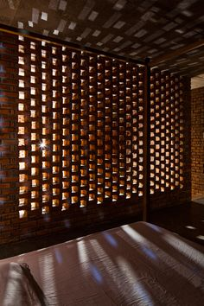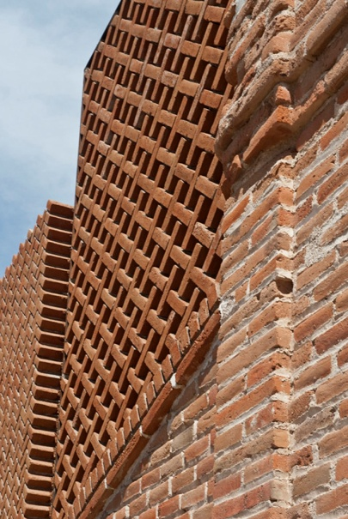Primeri uporabe opeke in opečnih mrež:

**Slika 3: Primeri uporabe opeke in opečnih mrež**

Reference:

Dostop do historičnega centra mesta Gironella, Španija (arhitekt Carles Enrich, 2015)

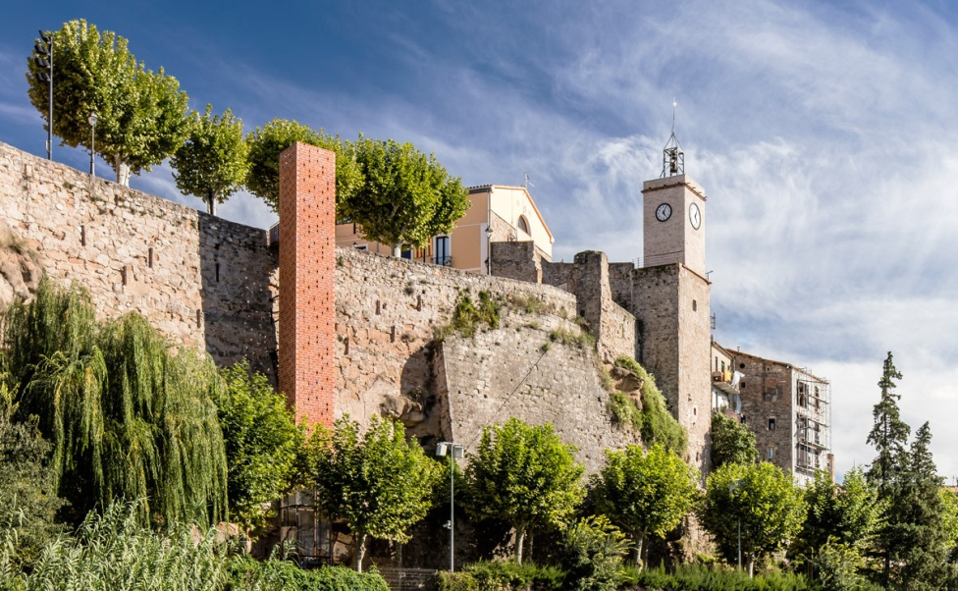 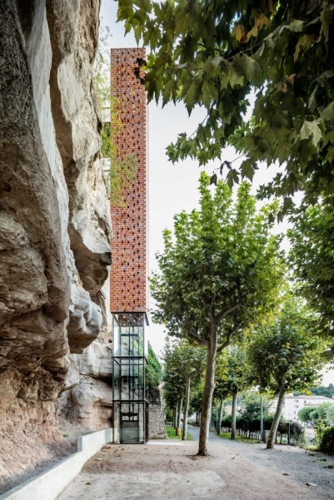

**Slika 4: Slike dostopa do historičnega centra mesta Gironella, Španija (avtor: arhitekt Carles Enrich, 2015),**

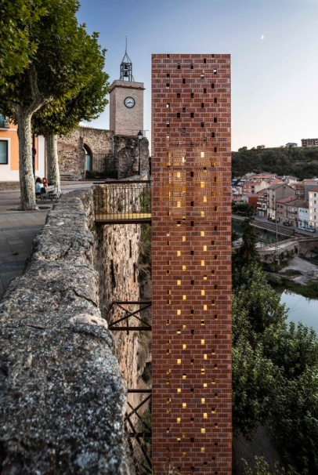 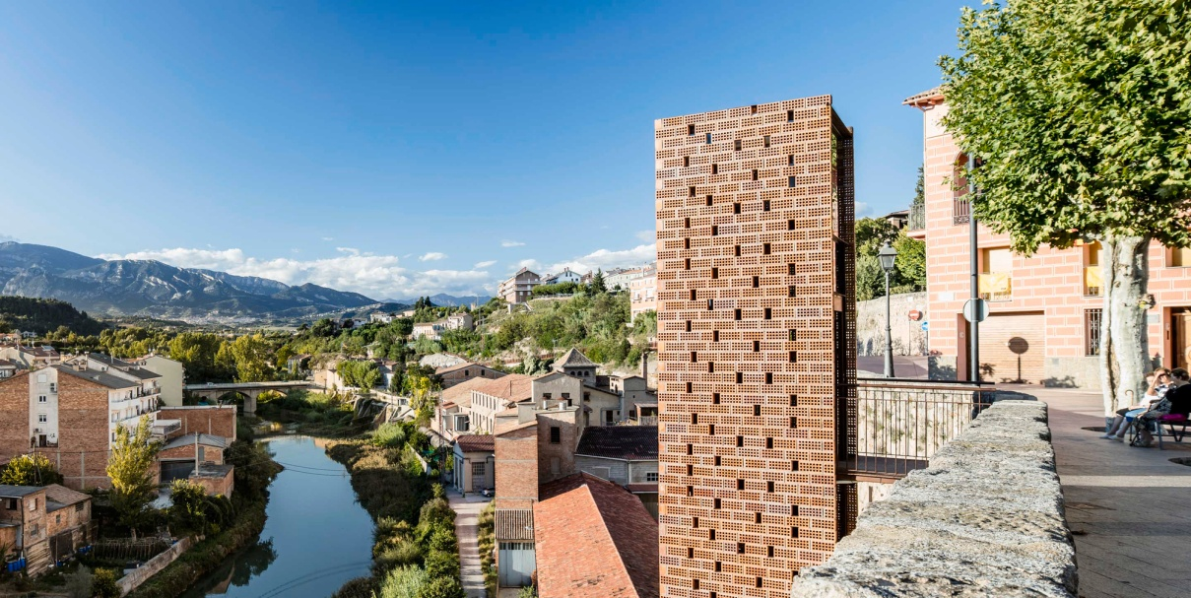

**Slika 5: Slike dostopa do historičnega centra mesta Gironella, Španija (avtor: arhitekt Carles Enrich, 2015),**

**Varianta z investicijo 1**

Funkcionalno je ta umestitev najbolj racionalna, saj z dvigalom vedno dostopamo neposredno do komunikacijskih površin.

Umestitev dvigala zahteva funkcionalno prilagoditev dostopov v kuhinjo osnovne šole, saj se zapirata vhoda za dostavo hrane in odvoz odpadkov. Konstrukcijski posegi v obstoječ objekt so minimalni, predvsem sidranje konstrukcije jaška k objektu, povečanje okenskih odprtin zaradi izvedbe vrat v dvigala in posegi v ostrešje in streho. Potrebno je tudi prilagoditi obstoječe odtoke s strehe in meteorno kanalizacijo dvorišča. Preveriti je treba tudi izvedljivost v skladu s študijo požarne varnosti, saj je skozi okna, ki se namenijo za dostope v dvigalo, predvideno oddimljanje požarnega stopnišča.

**Slika 6: Pogled na lokacijo dvigala varianta 1**

Potrebno je na novo organizirati vhode v kuhinjo šole:

- dostava hrane: dostava hrane se vrši skozi prehodno kabino dvigala,

- odpadki: predvidena izdelava novega prehoda preko obstoječega kabineta športne vzgoje, ki se rekonstruira, izvedeta se dva preboja stene.

**Varianta z investicijo 2**

Funkcionalno je manj primerna rešitev, saj z dvigalom v 1. in 2. nadstropju vstopamo v objekt na mestih obstoječih pisarn, ki bi jih bilo potrebno ukiniti. V 3. nadstropju je dostop ločen od obstoječega vhoda.

Umestitev dvigala zahteva rekonstrukcijo območja dvorišča ob kotlovnici, predvsem odstranitev obstoječih zunanjih stopnic. Zapira se okno obstoječega lokala v pritličju in otežuje dostop do vhoda v klet.

**Slika 7: Pogled na lokacijo dvigala varianta 2**

**Varianta z investicijo 3**

Varianta 3 umešča dvigalo v vežo, ob obstoječe stopnišče.

Predvidena je transparentna steklena izvedba jaška dvigala v pritličju, ki zagotavlja čitljivost osnovne oblike obokane veže. V nadstropjih je predvidena zaprta izvedba jaška.

Umestitev dvigala čim bližje glavnemu vhodu iz ulice je z vidika dostopnosti zelo primerna. Kljub temu, da se skupna širina dostopa na dvorišče ne zmanjšuje, se lahko pojavi problem širine dovoza in poškodb jaška pri dostavi in odvozu hrane na dvorišče.

V nadstropjih bi bila pri tej rešitvi potrebna rekonstrukcija sejne sobe v 1. nadstropju in pisarn 2. nadstropju. V 3. nadstropju je dostop ločen od obstoječega vhoda. Dvigalo je umeščeno na način, da zagotavlja dostop na komunikacijske površine (hodnik, stopnišče). Nekoliko neugodna je lokacija vhoda v dvigalo tik ob stopnišče, saj prihaja do križanja poti.

**Slika 8: Pogled na lokacijo dvigala varianta 3**

Za izvedbo rešitve so potrebni zahtevni gradbeni posegi – preboj vseh stropov za izvedbo jaška. Del stropov je bil statično saniran, del pa ne, zato bi ta rešitev najverjetneje zahtevala tudi celotno statično sanacijo nesaniranih stropov. Strop nad pritličjem (najstarejši del stavbe) je obokane izvedbe.

**Izbor variante**

Varianta z investicijo je smiselna, ker investicija pomeni, da z deli nadaljujemo z obnovo in uredimo varen in neoviran dostop.

Prav tako z investicijo zaščitimo kulturni spomenik ter ohranimo svojo kulturno in naravno dediščino, ki nam nudi izboljšanje kvalitete življenja.

Varianta »z« investicijo je mnogo ugodnejša z vidika razvoja mesta z okolico.

Iz zgoraj navedenega je evidentno, da je izvedba investicije več kot potrebna ohranjanje zgodovinsko in krajinsko zaščitenega območja, kot tudi za nadaljnji razvoj mesta Ptuj iz vidika ohranjanja kulturne dediščine.

**Slika 9: Pogled na lokacijo dvigala izbrana varianta**

Optimalna varianta z investicijo je varianta 1 saj predvideva najmanjši obseg posegov v obstoječ objekt (ni predvidenih večjih izgub prostorskih kapacitet), najmanj ovirano delovanje dejavnosti v objektu in je tudi predlagana s strani spomeniškega varstva.

# OPREDELITEV VRSTE INVESTICIJE

## Opredelitev osnovnih tehnično-tehnoloških rešitev v okviru investicije

V objektu Prešernova 29 se izvede dvigalo do III. etaže. Objekt je upravno poslovna stavba, dvigalo se predvidi za prevoz oseb v vse etaže in slik v III. etažo, največja predvidena dimenzija slike je 2,5 m x 2 m.

Historični objekt Prešernova 29 je del historičnega mestnega jedra. Pritlični del objekta je starejši. Tekom projektiranja izbrane variante bo potrebno tesno sodelovanje s predstavniki spomeniškega varstva in upoštevanje specifičnosti strukture srednjeveškega mestnega jedra.

Izbrana je umestitev dvigala v SZ vogalu dvorišča. Dvigalo je umeščeno na najmanj moteče in že degradirano mesto ob objektu. Njegova pojavnost je kvalitetna in skladna s historično substanco mesta.

Kabina je velikosti 120 / 210 cm, steklene in prehodne izvedbe ter izvedba dvigala na elektro pogon, ker pri ne zelo pogosti uporabi zagotavlja bolj konsistentno in natančno delovanje v primerjavi s hidravličnim dvigalom. Pri hidravličnem dvigalu se lahko pojavijo težave ohlajanjem hidravličnega olja (tudi zaradi zunanje ali delno zunanje izvedbe dvigala). Dvigalo na elektro pogon omogoča tudi nekoliko višje hitrosti v primerjavi s hidravličnim. Izbran tip dvigala zahteva izdelavo jaška pod dvigalom v svetli globini 1,4m in svetlo višino nad tlemi zadnje etaže 3,6m.

Zaradi velike vizualne izpostavljenosti, se jašek dvigala izvede iz nereflektivnih materialov, ki po strukturi in barvi ne izstopajo iz stavbne strukture mesta. Konkretno jašek se izvede iz opeke, v obliki opečne mreže, ki se lahko redči na določenih mestih in omogoča poglede iz steklene kabine na strehe mesta in poglede proti Dravi. Izvedba fasade v obliki opečne mreže s sodobnimi oblikovalskimi principi lahko zagotavlja kontrast in razlikovanje med starim in novim, ki je vidna iz bližine, še vedno pa ne deluje kot tujek v splošni podobi glavne ’mestne fasade’.

Ker umestitev dvigala ne sme uničiti spomeniških kvalitet objekta, bo potrebno na mestih morebitnih novih prebojev predhodno izvesti konservatorsko-restavratorske raziskave beležev in ometov.

V postopku izdelave idejne zasnove je bila preverjena tudi možnost povezave dvigala s sosednjim objektom osnovne šole, vendar se je ta izkazala za nesmiselno, predvsem zaradi več-nivojske zasnove šole. S skupnim dvigalom bi bil omogočen dostop gibalno oviranim samo do manjšega dela prostorov osnovne šole.

Preko veže in dvorišča se dnevno izvaja dostava hrane in odvoz kuhinjskih odpadkov za osnovno šolo. Z umestitvijo dvigala v SZ vogal dvorišča zapremo obstoječa prehoda za dostavo hrane in odvoz kuhinjskih odpadkov. Za dostavo hrane in zagotovitev odvoza odpadkov po HACCP sistemu se bo z rekonstrukcijo kabineta športne vzgoje zagotovil nov vhod v objekt šole.

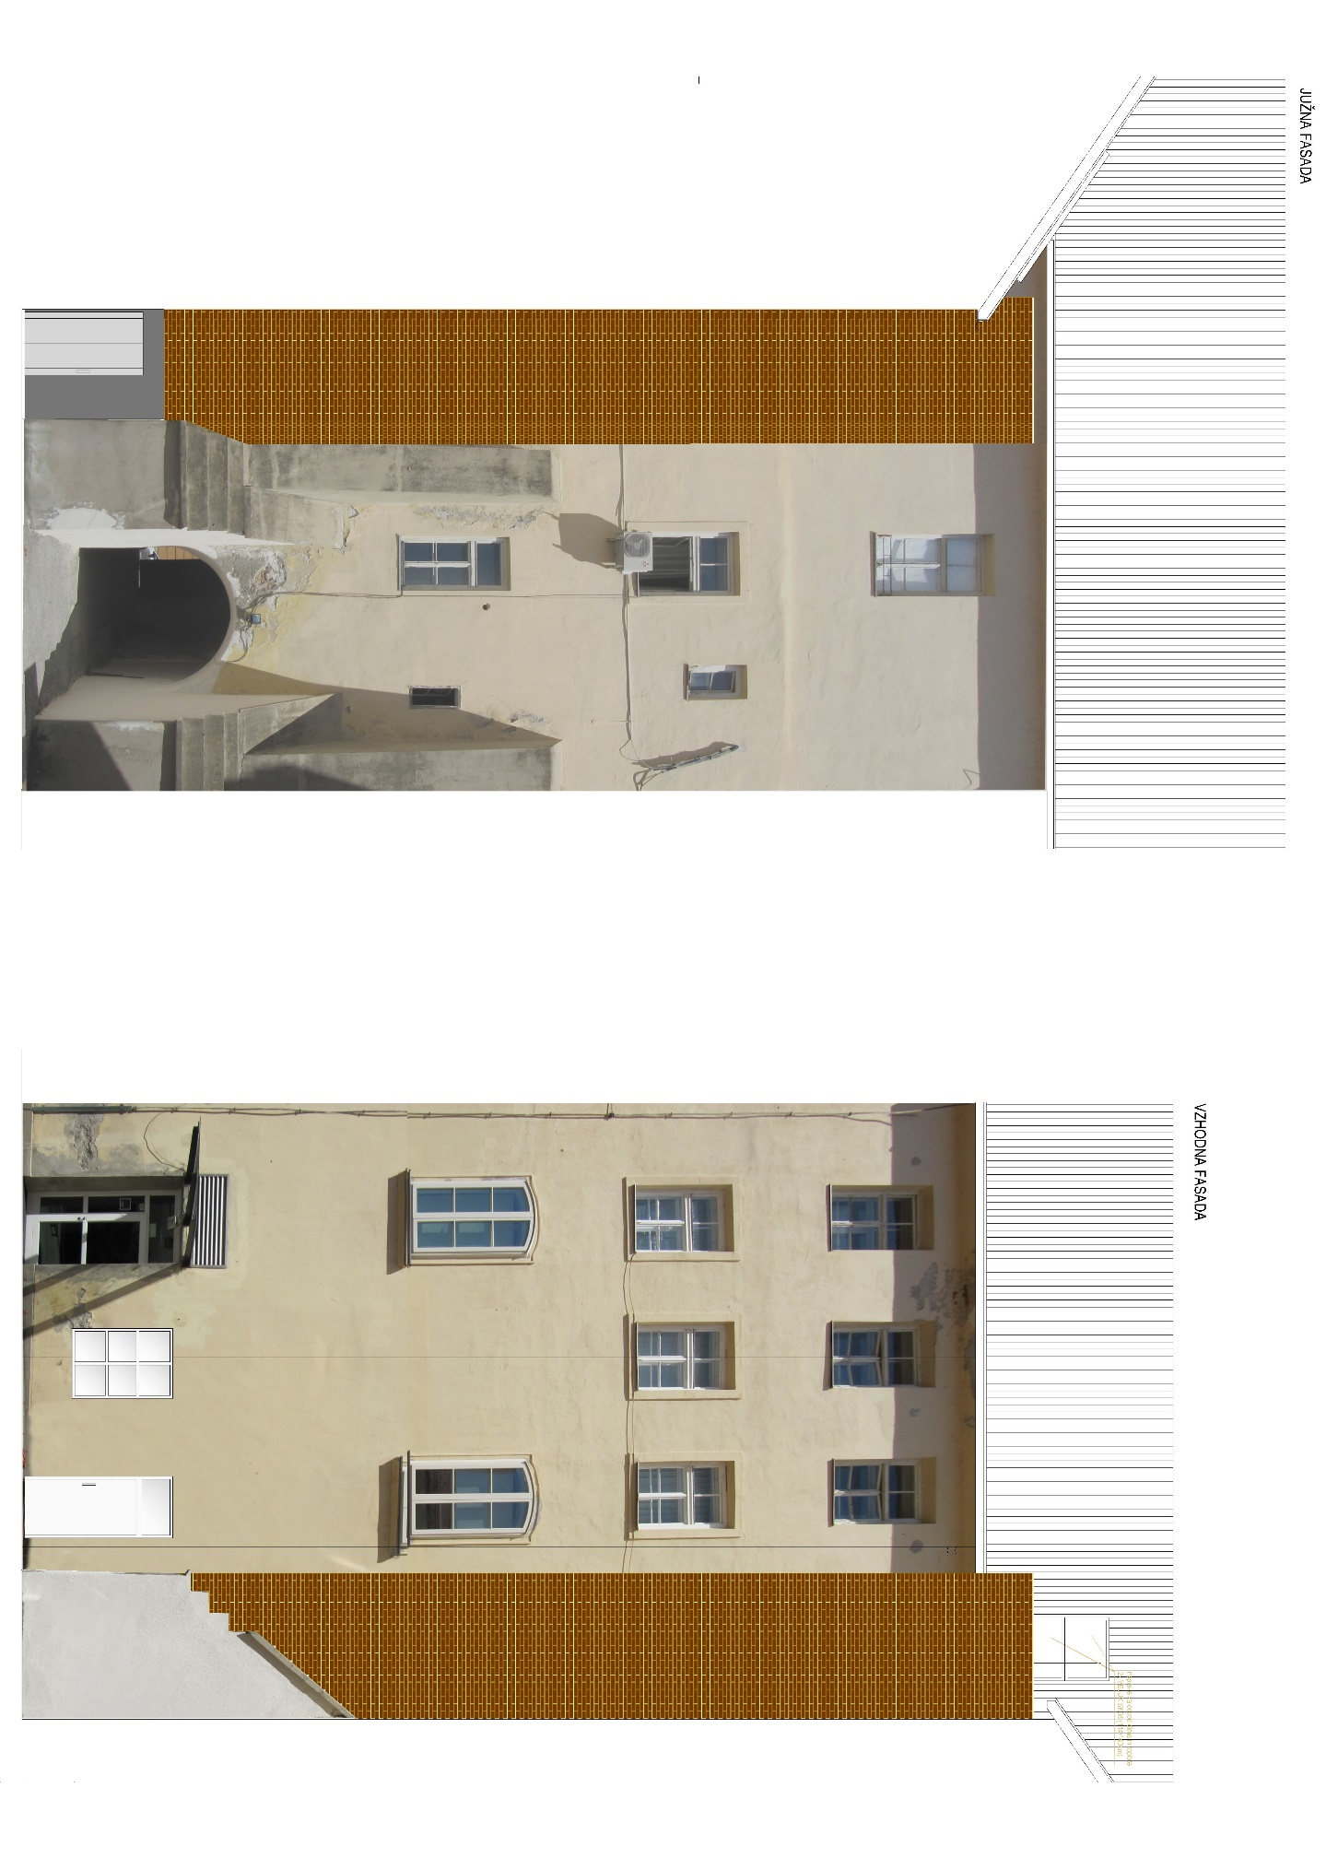

**Slika 10: Vizualizacija umestitve dvigala (pogled proti severu pogled proti zahodu**

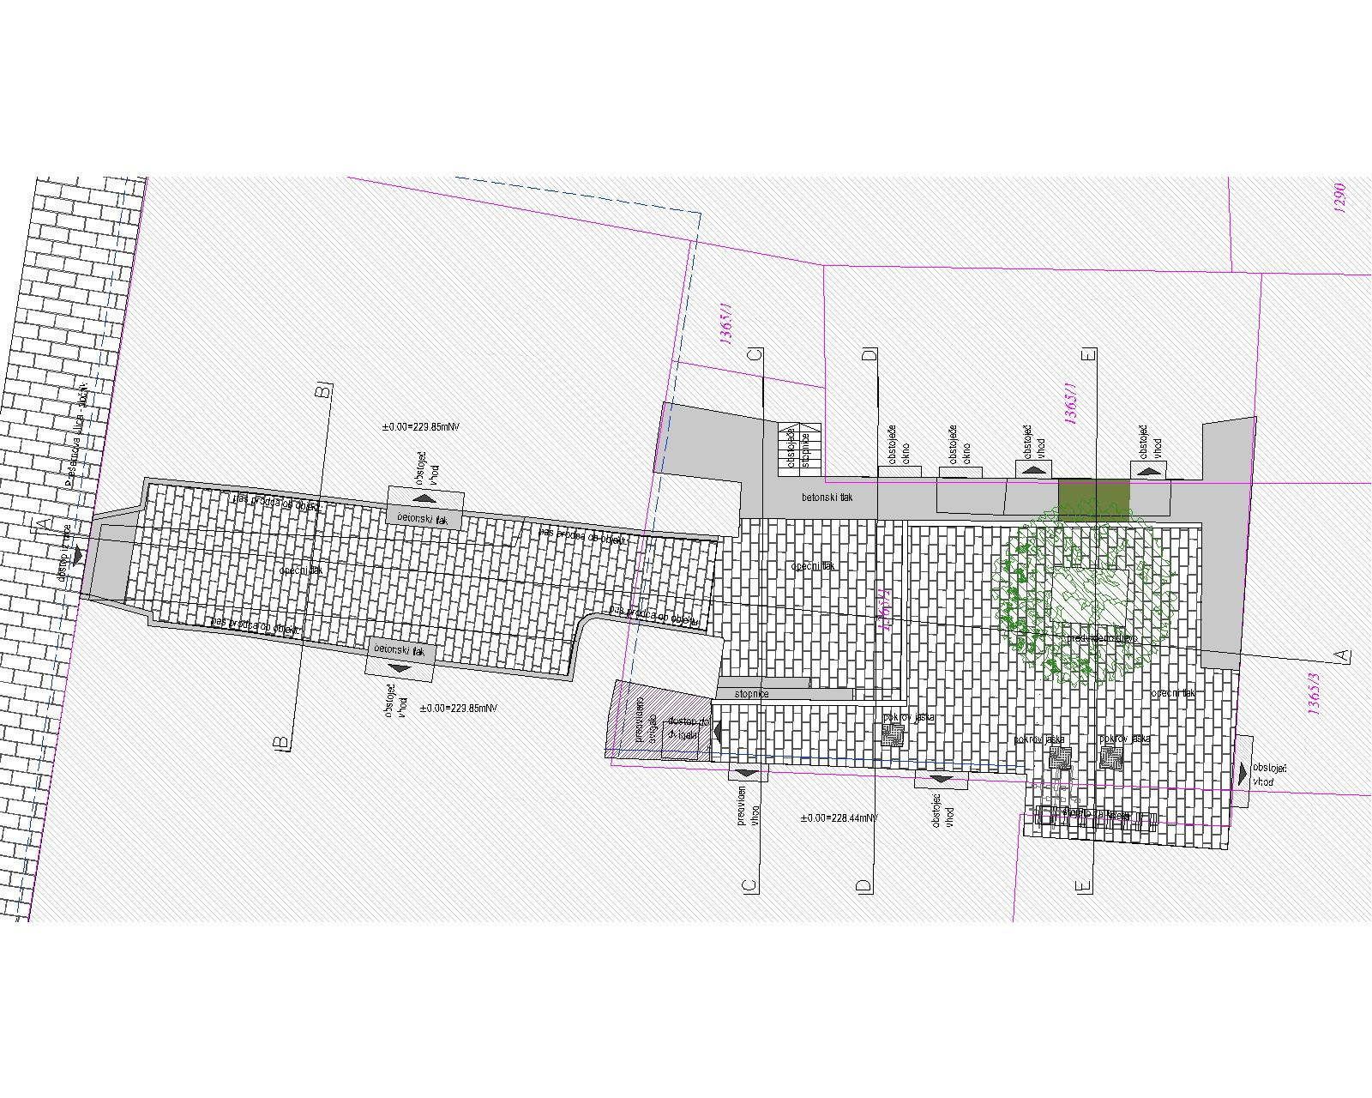

**Slika 11: Ureditvena situacija zunanje ureditve**

# ocena investicijskih stroškov

Predvidena dinamika investiranja traja več kot eno leto, zato skladno z Uredbo o enotni metodologiji za pripravo in obravnavo investicijske dokumentacije na področju javnih financ (Ur.l. RS, št. 60/2006 in Spremembe: Ur.l. RS, št. 54/2010, 27/2016), v nadaljevanju, prikazujemo investicijsko vrednost investicije v stalnih in tekočih cenah.

Glede na omenjeno uredbo ocenjujemo podražitve s povprečno stopnjo inflacije, ki je bila upoštevana v makroekonomskem scenariju. Pri preračunu investicijskih vrednosti po tekočih cenah smo upoštevali predpostavko po navodilih UMAR-ja iz Pomladanske napovedi gospodarski gibanj 2020 (marec 2020), ki navaja povprečno inflacijo za leto 2021 2,2% na letni ravni in za leto 2022 2,0% (enak indeks smo uporabili tudi za leti 2023 in 2024).

## Ocena celotnih investicijskih stroškov po stalnih cenah

Tabela 1: Celotni stroški investicije po stalnih cenah

|  |  |  |  |
| --- | --- | --- | --- |
| VSEBINA | ZNESEK | DDV | SKUPAJ |
|  |  |  |  |
| **Projektna dokumentacija** | **14.012,74** | **3.082,80** | **17.095,54** |
| IDZ dokumentacija | 495,00 | 108,90 | 603,90 |
| PGD dokumentacija z elaborati | 3.517,74 | 773,90 | 4.291,64 |
| PZI dokumentacija | 6.450,00 | 1.419,00 | 7.869,00 |
| Projektantski nadzor | 2.200,00 | 484,00 | 2.684,00 |
| PID dokumentacija | 1.350,00 | 297,00 | 1.647,00 |
|  |  |  |  |
| **Izvedbena dela** | **288.075,60** | **63.376,63** | **351.452,23** |
| **Ureditev novega dostopa v kuhinjo/kabinet** | **29.980,64** | **6.595,74** | **36.576,38** |
| *gradbeno-obrtniška dela* | *26.229,44* | *5.770,48* | *31.999,92* |
| *elektroinštalacije* | *3.751,20* | *825,26* | *4.576,46* |
| **Izvedba dvigala** | **96.165,38** | **21.156,38** | **117.321,76** |
| *gradbeno-obrtniška dela* | *75.318,43* | *16.570,05* | *91.888,48* |
| *elektro-inštalacije* | *7.715,70* | *1.697,45* | *9.413,15* |
| *strojne inštalacije* | *13.131,25* | *2.888,88* | *16.020,13* |
| **Požarna zaščita stopnišča** | **18.225,00** | **4.009,50** | **22.234,50** |
| **Sanacija toplotne postaje** | **37.000,00** | **8.140,00** | **45.140,00** |
| **Obnova fasade** | **52.787,58** | **11.613,27** | **64.400,85** |
| **Obnova dvorišča** | **53.917,00** | **11.861,74** | **65.778,74** |
| *Zunanja ureditev dvorišča* | *42.000,00* | *9.240,00* | *51.240,00* |
| *Elektroinštalacije* | *1.917,00* | *421,74* | *2.338,74* |
| Arheološke raziskave | 10.000,00 | 2.200,00 | 12.200,00 |
|  |  |  |  |
| **Koordinator za varnost in zdravje pri delu** | **1.765,00** | **388,30** | **2.153,30** |
| Varnostni načrt | 245,00 | 53,90 | 298,90 |
| Koordinator za varnost in zdravje pri delu | 1.520,00 | 334,40 | 1.854,40 |
|  |  |  |  |
| **Strokovni nadzor** | **5.761,51** | **1.267,53** | **7.029,04** |
| Strokovni nadzor | 5.761,51 | 1.267,53 | 7.029,04 |
|  |  |  |  |
| **VREDNOST SKUPAJ (1-4)** | **309.614,85** | **68.115,27** | **377.730,12** |

Investicijsko vrednost povzemamo iz projektantskih ter izkustvenih ocen.

V vrednosti gradbenih posegov so ocenjeni stroški prebojev za dostope in njihova ureditev, zunanji jašek dvigala. Novi dostop v kuhinjo se bo izvedel z rekonstrukcijo objekta šole v območju kabineta za športno vzgojo. Arheološke raziskave so predvidene predvsem v območju jaška dvigala, kjer bo potrebe izkop volumna cca. 20m3.

## Ocena celotnih investicijskih stroškov po tekočih cenah

|  |  |  |  |
| --- | --- | --- | --- |
| VSEBINA | ZNESEK | DDV | SKUPAJ |
|  |  |  |  |
| **Projektna dokumentacija** | **14.110,14** | **3.104,23** | **17.214,37** |
| IDZ dokumentacija | 495,00 | 108,90 | 603,90 |
| PGD dokumentacija z elaborati | 3.517,74 | 773,90 | 4.291,64 |
| PZI dokumentacija | 6.450,00 | 1.419,00 | 7.869,00 |
| Projektantski nadzor | 2.267,70 | 498,89 | 2.766,59 |
| PID dokumentacija | 1.379,70 | 303,53 | 1.683,23 |
|  |  |  |  |
| **Izvedbena dela** | **300.062,08** | **66.013,66** | **366.075,73** |
| **Ureditev novega dostopa v kuhinjo/kabinet** | **29.980,64** | **6.595,74** | **36.576,38** |
| *gradbeno-obrtniška dela* | *26.229,44* | *5.770,48* | *31.999,92* |
| *elektroinštalacije* | *3.751,20* | *825,26* | *4.576,46* |
| **Izvedba dvigala** | **98.281,02** | **21.621,82** | **119.902,84** |
| *gradbeno-obrtniška dela* | *76.975,44* | *16.934,60* | *93.910,03* |
| *elektro-inštalacije* | *7.885,45* | *1.734,80* | *9.620,24* |
| *strojne inštalacije* | *13.420,14* | *2.952,43* | *16.372,57* |
| **Požarna zaščita stopnišča** | **18.625,95** | **4.097,71** | **22.723,66** |
| **Sanacija toplotne postaje** | **38.570,28** | **8.485,46** | **47.055,74** |
| **Obnova fasade** | **56.128,51** | **12.348,27** | **68.476,78** |
| **Obnova dvorišča** | **58.475,68** | **12.864,65** | **71.340,33** |
| *Zunanja ureditev dvorišča* | *45.551,10* | *10.021,24* | *55.572,34* |
| *Elektroinštalacije* | *2.079,08* | *457,40* | *2.536,48* |
| Arheološke raziskave | *10.845,50* | *2.386,01* | *13.231,51* |
|  |  |  |  |
| **Koordinator za varnost in zdravje pri delu** | **1.833,00** | **403,26** | **2.236,25** |
| Varnostni načrt | *245,00* | *53,90* | *298,90* |
| Koordinator za varnost in zdravje pri delu | *1.588,00* | 349,36 | 1.937,35 |
|  |  |  |  |
| **Strokovni nadzor** | **6.001,24** | **1.320,27** | **7.321,51** |
| Strokovni nadzor | 6.001,24 | 1.320,27 | 7.321,51 |
|  |  |  |  |
| **VREDNOST SKUPAJ (1-4)** | **322.006,45** | **70.841,42** | **392.847,87** |

# temeljne prvine, ki določajo investicijo

## Predhodna idejna rešitev ali študija

Strokovne podlage za pripravo projekta:

* Idejna zasnova, št. 16/16, ki jo je pripravil Umarh d.o.o. oktobra 2016,
* Projekt za pridobitev gradbenega dovoljenja, št. 16/16, ki ga je pripravila Umarh d.o.o. septembra 2017,
* Kulturnovarstveni pogoji, št. 35107-0218/2017/2/SM z dne 22. 3. 2017,
* Kulturnovarstveno soglasje, št. 35107-0218/2017/6 z dne: 28.8.2017,
* Popis del in materiala s projektantskim predračunom, ki ga je pripravila Umarh d.o.o. junija 2020.

## Opis in grafični prikaz lokacije

Načrtovani projekt oziroma investicija se izvaja na parceli št. 1365/1, k.o. Ptuj. Obravnavani objekt Prešernova ulica 29 se nahaja znotraj območij določenih z Odlokom o razglasitvi nepremičnih kulturnih in zgodovinskih spomenikov na območju občine Ptuj (Uradni vestnik občin Ormož in Ptuj št. 35/89) in sicer:

* arheološkega najdišča Ptuj-Levi breg (pod št. 1.1.0.043, EŠD 9155),
* historičnega mestnega jedra Ptuj (pod št. 1.2.0.0001 Ptuj, mestno jedro, EŠD 580) in
* v vplivnem območju Gradu Ptuj, ki je razglašen za kulturni spomenik državnega pomena (Uradni list RS št. 81/99) z evidenčno številko dediščine 583 v RKD.
* Objekt Prešernova ulica 29 je evidentiran kot nepremična kulturna dediščina z evidenčno številko dediščine 18325 v Registru kulturne dediščine Slovenije (RKD).

Obravnavan objekt se nahaja znotraj naslednjih varovalnih pasov:

* v varovalnem pasu gospodarske javne infrastrukture, in sicer v varovalnem pasu prometne infrastrukture - lokalne ceste;
* na območju srednje ter velike verjetnosti proženja plazov;
* Vodovarstveno območje 3, zajetje Dravsko polje (Uredba o vodovarstvenem območju za vodno telo vodonosnikov Dravsko - Ptujskega polja (Uradni list RS, št. 59/07,32/11, 24/13, 79/15));
* v območju III. stopnje varstva pred hrupom, določeno v skladu s predpisi o mejnih vrednostih kazalcev hrupa v okolju (88. člen);
* v območju I. stopnje varstva pred elektromagnetnim sevanjem, določene v skladu s predpisi o elektromagnetnem sevanju (89. člen).

Območje je razvidno iz spodnje slike.

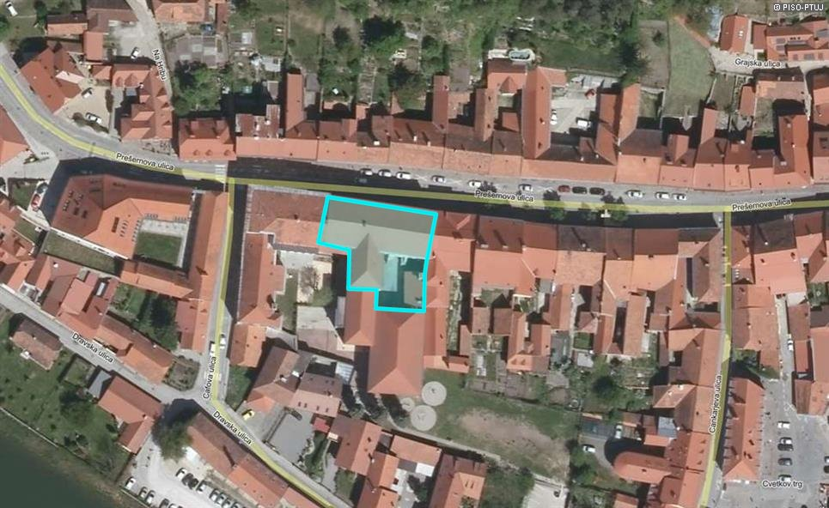

Slika 12: Izris območja (vir: PISO)

## Obseg in specifikacija investicijskih stroškov s časovnim načrtom izvedbe

Tabela 2: Vrednost investicije v tekočih cenah po letih

|  |  |  |  |  |  |  |  |  |  |
| --- | --- | --- | --- | --- | --- | --- | --- | --- | --- |
| VSEBINA | 2017 | 2020 | 2021 | 2022 | 2023 | 2024 | VSOTA | DDV | SKUPAJ |
|  |  |  |  |  |  |  |  |  |  |
| **Projektna dokumentacija** | **4.012,74** | **6.764,29** | **2.878,63** | **0,00** | **0,00** | **454,48** | **14.110,14** | **3.104,23** | **17.214,37** |
| IDZ dokumentacija | 495,00 |  |  |  |  |  | 495,00 | 108,90 | 603,90 |
| PGD dokumentacija z elaborati | 3.517,74 |  |  |  |  |  | 3.517,74 | 773,90 | 4.291,64 |
| PZI dokumentacija |  | 6.450,00 |  |  |  |  | 6.450,00 | 1.419,00 | 7.869,00 |
| Projektantski nadzor |  | 314,29 | 1.498,93 |  |  | 454,48 | 2.267,70 | 498,89 | 2.766,59 |
| PID dokumentacija |  |  | 1.379,70 |  |  |  | 1.379,70 | 303,53 | 1.683,23 |
|  |  |  |  |  |  |  |  |  |  |
| **Izvedbena dela** |  | **29.980,64** | **116.906,97** | **38.570,28** | **56.128,51** | **58.475,68** | **300.062,08** | **66.013,66** | **366.075,73** |
| **Ureditev novega dostopa v kuhinjo/kabinet** |  | **29.980,64** |  |  |  |  | **29.980,64** | **6.595,74** | **36.576,38** |
| *gradbeno-obrtniška dela* |  | *26.229,44* |  |  |  |  | *26.229,44* | *5.770,48* | *31.999,92* |
| *elektroinštalacije* |  | *3.751,20* |  |  |  |  | *3.751,20* | *825,26* | *4.576,46* |
| **Izvedba dvigala** |  |  | **98.281,02** |  |  |  | **98.281,02** | **21.621,82** | **119.902,84** |
| *gradbeno-obrtniška dela* |  |  | *76.975,44* |  |  |  | *76.975,44* | *16.934,60* | *93.910,03* |
| *elektro-inštalacije* |  |  | *7.885,45* |  |  |  | *7.885,45* | *1.734,80* | *9.620,24* |
| *strojne inštalacije* |  |  | *13.420,14* |  |  |  | *13.420,14* | *2.952,43* | *16.372,57* |
| **Požarna zaščita stopnišča** |  |  | **18.625,95** |  |  |  | **18.625,95** | **4.097,71** | **22.723,66** |
| **Sanacija toplotne postaje** |  |  |  | **38.570,28** |  |  | **38.570,28** | **8.485,46** | **47.055,74** |
| **Obnova fasade** |  |  |  |  | **56.128,51** |  | **56.128,51** | **12.348,27** | **68.476,78** |
| **Obnova dvorišča** |  |  |  |  |  | **58.475,68** | **58.475,68** | **12.864,65** | **71.340,33** |
| *Zunanja ureditev dvorišča* |  |  |  |  |  | *45.551,10* | *45.551,10* | *10.021,24* | *55.572,34* |
| *Elektroinštalacije* |  |  |  |  |  | *2.079,08* | *2.079,08* | *457,40* | *2.536,48* |
| Arheološke raziskave |  |  |  |  |  | *10.845,50* | *10.845,50* | *2.386,01* | *13.231,51* |
|  |  |  |  |  |  |  |  |  |  |
| **Koordinator za varnost in zdravje pri delu** |  | **485,00** | **490,56** | **0,00** | **510,38** | **347,06** | **1.833,00** | **403,26** | **2.236,25** |
| Varnostni načrt |  | 245,00 |  |  |  |  | *245,00* | *53,90* | *298,90* |
| Koordinator za varnost in zdravje pri delu |  | 240,00 | 490,56 |  | 510,38 | 347,06 | *1.588,00* | 349,36 | 1.937,35 |
|  |  |  |  |  |  |  |  |  |  |
| **Strokovni nadzor** |  | **599,61** | **2.338,14** | **771,41** | **1.122,57** | **1.169,51** | **6.001,24** | **1.320,27** | **7.321,51** |
| Strokovni nadzor |  | 599,61 | 2.338,14 | 771,41 | 1.122,57 | 1.169,51 | 6.001,24 | 1.320,27 | 7.321,51 |
|  |  |  |  |  |  |  |  |  |  |
| **VREDNOST SKUPAJ (1-4)** | **4.012,74** | **37.829,54** | **122.614,30** | **39.341,69** | **57.761,46** | **60.446,73** | **322.006,45** | **70.841,42** | **392.847,87** |
| **DDV** | **882,80** | **8.322,50** | **26.975,15** | **8.655,17** | **12.707,52** | **13.298,28** | **70.841,42** |  |  |
| **VREDNOST Z DDV** | **4.895,54** | **46.152,04** | **149.589,45** | **47.996,86** | **70.468,98** | **73.745,01** | **392.847,87** |  |  |

## Varstvo okolja

Vplivi na okolje, ki bodo nastajali pri predmetnih delih ob izvajanju investicije, bodo časovno omejeni in so kot takšni sprejemljivi za okolje.

PRIČAKOVANI VPLIV OBJEKTA NA OKOLICO V ZVEZI Z MEHANSKO ODPORNOSTJO IN STABILNOSTJO

Na objektih v okolici nameravane gradnje v času izvajanja gradbenih del ni pričakovati deformacij večjih od dopustnih ravni.

V času obratovanja ni pričakovati deformacij na objektih v okolici nameravane gradnje.

PRIČAKOVANI VPLIV OBJEKTA NA OKOLICO V ZVEZI Z VARNOSTJO PRED POŽAROM

V času izvajanja gradbenih del je potrebno omejiti eventualno širjenje požara na parcele v okolici in omogočiti varnost osebam in reševalnim ekipam.

Nameravana gradnja ne bo ogrožala varnosti nepremičnin in oseb v okolici pred požarom in tako ne bo imela vpliva na okolico.

VARNOST PRI UPORABI:

Območje je zasnovano in načrtovan tako, da je za čim manjše ogrožanje ljudi na območju zagotovljena zaščita, ki zagotavlja varstvo pred:

* Zdrsi, padci in udarci z namestitvijo varnostnih ograj na stopniščih in delih objekta, kjer obstaja nevarnost padca v globino, da so tlaki v in ob objektu iz materialov ki preprečujejo zdrse ipd.

PRIČAKOVANI VPLIV OBJEKTA NA OKOLICO V ZVEZI Z ZAŠČITO PRED HRUPOM

Višje hrupne obremenitve je pričakovati v času izvajanja del. Vplivi gradnje načrtovanega posega na obremenjenost okolja s hrupom bodo predvsem povečane emisije hrupa z območja gradbišča zaradi delovanja gradbene mehanizacije in pomožnih naprav. Gradbišče bo delovalo le v dnevnem času.

Po končanih delih se stanje obremenjenosti zaradi hrupa ne bo spremenilo glede na lokacijo.

## Ocena stroškov za odpravo negativnih vplivov

Ocena stroškov za odpravo negativnih vplivov na okolje ni bila izdelana, saj za projekt Dvigalo v Prešernovi 29 negativni vplivi ne bodo presegli mejnih vrednosti.

## Kadrovsko organizacijska shema s prostorsko opredelitvijo

Za izvedbo investicije ni predvidene posebne organizacije. Investitorka Mestna občina Ptuj je s svojimi zaposlenimi tudi odgovorni nosilec celotnega projekta in bo izvajala investicijo v sodelovanju s pogodbenimi izvajalci.

Člani projektne skupine za izvedbo projekta:

|  |  |  |  |
| --- | --- | --- | --- |
| Ime in priimek | Izobrazba in položaj | Leta del. izkušenj | Zadolžitev v okviru projekta  Strokovno področje, ki ga pokriva |
| Mojca Brunčič | univ. dipl. inž. gradb., višja svetovalka | 13 | skrbnik projekta; koordinacija in vodenje projekta |
| Adela Ferme | univ. dipl. pravnik | 11 | pravna pomoč pri javnih naročilih; javno naročanje, koncesije in javno-zasebna partnerstva |
| Tamara Vrabl | dipl. ekon., višja svetovalka | 9 let | spremljanje financ projekta |
| Asja Stropnik | Dipl. org. upr. Dela, višja svetovalka | 16 let | pomoč pri koordiniranju z najemniki objekta; upravljanje s poslovnimi prostori |

Kadrovsko organizacijska shema projekta:

MO Ptuj

(skrbnik investicije)

Javno naročilo gradnje

Izdelava investicijske dokumentacije

Gradnja (izvajalec)

Prevzem objekta

Predaja objekta v uporabo

Priprava projektne dokumentacije

## Predvideni viri financiranja po stalnih cenah

|  |  |  |  |  |  |  |  |  |  |
| --- | --- | --- | --- | --- | --- | --- | --- | --- | --- |
| VIRI FINANCIRANJA | | DINAMIKA FINANCIRANJA v EUR z DDV | | | | | | | |
| 2017 | 2020 | 2021 | 2022 | 2023 | 2024 | SKUPAJ | DELEŽ |
|
| 1 | MESTNA OBČINA PTUJ | 4.895,54 | 46.152,04 | 149.589,45 | 47.996,86 | 70.468,98 | 73.745,01 | 392.847,87 | 100,00% |
| 2 | SKUPAJ | 4.895,54 | 46.152,04 | 149.589,45 | 47.996,86 | 70.468,98 | 73.745,01 | 392.847,87 | 100,00% |

Tabela 3: Viri financiranja

Mestna občina Ptuj zagotavlja sredstva v proračunu za leti 2020 na postavki 644 Ureditev dvigala – Prešernova 29 in v načrtu razvojnih programov za leta 2020-2023, št. OB096-16-0091.

## Terminski plan izvedbe investicije

V skladu z zagotavljanjem sredstev se bo investicija izvajala po naslednjih fazah:

- v letu 2020 se uredil novo dostop za šolsko kuhinjo s preureditvijo šolskih prostorov (1. faza)

- v letu 2021 se bo vgradilo dvigalo in izvedli posegi za ločitev požarnih sektorjev (2. faza)

- v letu 2022 se bo sanirala obstoječa toplotna postaja (3. faza)

- v letu 2023 se bo obnovila južna fasada Prešernove 29 in sanira del strehe na južni strani objekta (4. faza)

- v letu 2024 se bo izvedla ureditev dvorišča (5. faza)

Operativni program priprave in izvedbe investicije predvideva naslednji načrt izvedbe potrebnih aktivnosti:

Tabela 4: Terminski plan izvedbe investicije

|  |  |  |
| --- | --- | --- |
| **AKTIVNOST** | **začetek** | **konec** |
| Priprava projektne naloge | maj 16 | maj 17 |
| Priprava projektne dokumentacije | avg. 16 | maj 20 |
| Priprava in potrditev investicijske dokumentacije | maj 20 | jun 20 |
| Pridobitev gradbenega dovoljenja | okt. 17 | dec. 17 |
| Naročilo gradenj | jun 20 | avg 20 |
| Izvedba gradnje (1. faza) | sept 20 | nov 20 |
| Izvedba gradnje (2. faza) | feb 21 | jun 21 |
| Pridobitev uporabnega dovoljenja | jun 21 | jun 21 |
| Prevzem izvedenih del | jul 21 | jul 21 |
| Predaja dvigala v upravljanje | jul 21 | jul 21 |
| Naročilo sanacije toplotne postaje | feb 22 | apr 22 |
| Izvedba sanacije toplotne postaje | maj 22 | jun 22 |
| Naročilo obnove južne fasade | jan 23 | mar 23 |
| Izvedba obnove fasade | apr 23 | jun 23 |
| Naročilo ureditve dvorišča | jan 24 | mar 24 |
| Izvedba ureditve dvorišča | apr 24 | jun 24 |

# ugotovitev smiselnosti in možnosti nadaljne priprave investicijske, projektne in druge dokumentacije s časovnim načrtom

Uredba o enotni metodologiji za pripravo in obravnavo investicijske dokumentacije na področju javnih financ v 4. členu določa mejne vrednosti za pripravo in obravnavo posamezne vrste investicijske dokumentacije. Ker je vrednost projekta po stalnih cenah in vključenim DDV nižja od 500.000,00 EUR bo Mestna občina Ptuj investicijo pričela na podlagi potrjenega dokumenta o identifikaciji investicijskega projekta.

V izdelavi je:

* projekt za izvedbo (PZI), izdelan bo v mesecu juniju 2020.

Pred izvedbo gradnje bo potrebno izdelati:

* varnostni načrt in
* načrt organizacije gradbišča.

Ob zaključku izvedbe se bo pripravil:

* projekt izvedenih del (PID) in
* navodila za obratovanje in vzdrževanje.

Po zaključku investicijskega projekta bo Mestna občina nadaljevala ureditev Prešernove 29 z naslednjimi investicijsko vzdrževalnimi deli:

- sanacija toplotne postaje:

Zaradi preseganja emisij dimnih plinov v dotrajanih kurilnih napravah je potrebno zamenjati obstoječa gorilnika. Vrednost sanacije je ocenjena na 45.000 EUR brez DDV.

- obnova fasade:

Ker se bodo zaradi svoje dotrajanosti obstoječi ometi z gradbenimi posegi nedvomno poškodovali, je potrebno predvideti tudi sanacijo dvoriščnih ometov z opleskom, ki bo kompatibilen s historičnim načinom gradnje (iz klasičnih naravnih materialov – na osnovi apna). Vrednost obnove je ocenjena na 53.000 EUR brez DDV.

- ureditev dvorišča:

Prav tako se bo z gradbenimi posegi poškodoval že tako dotrajan tlak iz asfalta na historični uvozni veži in notranjem atriju, ki je kot tlak nesprejemljiv. Zaradi česar se ob umestitvi dvigala načrtuje tudi primernejša ureditev degradirane uvozne veže in dvorišča.

Dvorišče se bo uredilo z novim tlakovanjem in ozelenitvijo ter diskretnim prostorom za smetiščne kontejnerje, izvedla se bo sanacija vlage v zidovih vhodne veže.

Vrednost ureditve skupaj z arheološkimi raziskavami je ocenjena na 54.000 EUR brez DDV.

Investicija bo omogočala dostopnost stavbe Prešernova 29 za vse uporabnike in prispevala k ohranitvi kulturne dediščine in k razvoju dostopnega turizma na Ptuju, zato je naložba smiselna in upravičena.

# Projekcije prihodkov in stroškov poslovanja po izvedeni investiciji

Projekt je neprofitnega značaja in investitorju in upravljavcu ne bo prinašal prihodkov, saj gre za zagotavljanje univerzalne uporabe objekta Prešernova 29 in dostopnosti vsem ljudem, ne glede na njihovo morebitno trajno ali začasno oviranost. Brez zagotovitve javnih virov investicije ni možno izvesti.

Glede na to, da investitor izvaja le javno službo in investicija ni tržno naravnana, saj se z njeno realizacijo zagotavljajo zgolj pogoji, ki bodo zadostili predpisom veljavne zakonodaje, projekcija prihodkov in stroškov poslovanja po vzpostavitvi delovanja investicije ni predmet podrobnejše obdelave.

Finančno analizo za take vrste investicij je težko pripraviti, še posebej v primerih, ki ne prinašajo prihodkov. Prihodkov obravnavane investicije torej ni. V finančni analizi bomo upoštevali samo operativne stroške vzdrževanja.

## Prihodki

Prihodkov investicija ne ustvarja.

## Stroški

Stroški vzdrževanja dvigala so ocenjeni v višini 1.260,00 EUR letno, kjer so stroškom vzdrževanja prišteti inšpekcijski ter drugi pregledi in stroški večje porabe električne energije.

## Skupna tabela prihodkov in stroškov

Prihodkov investicija ne ustvarja, zato so v tabeli prikazani le stroški.

Tabela 5: Stroški investicijskega vzdrževanja

|  |  |  |  |
| --- | --- | --- | --- |
| Leto (zap.št.) | Stroški investicijskega vzdrževanja | |  |
| Leto (letnica) | Stroški vzdrževanja dvigala (EUR) | **SKUPAJ** |
| 0 | 2020 | 0,00 | **0,00** |
| 1 | 2021 | 630,00 | **630,00** |
| 2 | 2022 | 1.260,00 | **1.260,00** |
| 3 | 2023 | 1.260,00 | **1.260,00** |
| 4 | 2024 | 1.260,00 | **1.260,00** |
| 5 | 2025 | 1.260,00 | **1.260,00** |
| 6 | 2026 | 1.260,00 | **1.260,00** |
| 7 | 2027 | 1.260,00 | **1.260,00** |
| 8 | 2028 | 1.260,00 | **1.260,00** |
| 9 | 2029 | 1.260,00 | **1.260,00** |
| 10 | 2030 | 1.260,00 | **1.260,00** |
| 11 | 2031 | 1.260,00 | **1.260,00** |
| 12 | 2032 | 1.260,00 | **1.260,00** |
| 13 | 2033 | 1.260,00 | **1.260,00** |
| 14 | 2034 | 1.260,00 | **1.260,00** |
| 15 | 2035 | 1.260,00 | **1.260,00** |
| 16 | 2036 | 1.260,00 | **1.260,00** |
| 17 | 2037 | 1.260,00 | **1.260,00** |
| 18 | 2038 | 1.260,00 | **1.260,00** |
| 19 | 2039 | 1.260,00 | **1.260,00** |
| 20 | 2040 | 1.260,00 | **1.260,00** |
| **SKUPAJ** | | **24.570,00** | **24.570,00** |

# Vrednotenje drugih stroškov in koristi

## Finančna analiza

Namen finančne analize je izračun kazalnikov finančnih rezultatov projekta z vidika investitorja.

Izhodišča, omejitve in predpostavke:

Vrednotenje je opravljeno po metodi cost-benefit analize v pogojih »z« investicijo.

* Pri izračunu upravičenosti naložbe je upoštevan 4 % diskontni faktor, skladno z Uredbo o enotni metodologiji za pripravo in obravnavo investicijske dokumentacije na področju javnih financ (Ur. l. RS št. 60/2006, 54/2010, 27/2016).
* Opazovano obdobje, za katerega je opravljen izračun rentabilnosti je do leta 2040. Upoštevana ekonomska doba je 20 let.
* Vrednotenje projekta je opravljeno po stalnih cenah junij 2020. Investicijski stroški so prikazani z ddv.
* Ostanek vrednosti investicije je 0,00 EUR, ker investicija ne ustvarja finančnih prihodkov.
* Vse vrednosti so podane v EUR.

Tabela 6: Finančni tok investicije

|  |  |  |  |  |  |  |  |  |  |  |  |  |  |  |
| --- | --- | --- | --- | --- | --- | --- | --- | --- | --- | --- | --- | --- | --- | --- |
| VREDNOSTI V **STALNIH** CENAH (v EUR) | | | | | | |  | DISKONTIRANE VREDNOSTI (v EUR) | | | | | | 4% |
| Zap.št. | Leto | Investicijski stroški v stalnih cenah | Operativni stroški | Prihodki | Ostanek vrednosti | Neto  denarni tok |  | Zap.št. | Leto | Investicijski stroški | Operativni stroški | Prihodki | Ostanek vrednosti | Neto  denarni tok |
| 0 | 2020 | 51.047,58 | 0,00 | 0,00 | 0,00 | -51.047,58 |  | 0 | 2020 | 51.047,58 | 0,00 | 0,00 | 0,00 | -51.047,58 |
| 1 | 2021 | 146.369,32 | 480,00 | 0,00 | 0,00 | -146.849,32 |  | 1 | 2021 | 140.739,73 | 461,54 | 0,00 | 0,00 | -141.201,27 |
| 2 | 2022 | 46.042,80 | 960,00 | 0,00 | 0,00 | -47.002,80 |  | 2 | 2022 | 42.569,16 | 887,57 | 0,00 | 0,00 | -43.456,73 |
| 3 | 2023 | 66.274,46 | 960,00 | 0,00 | 0,00 | -67.234,46 |  | 3 | 2023 | 58.917,76 | 853,44 | 0,00 | 0,00 | -59.771,19 |
| 4 | 2024 | 67.995,95 | 960,00 | 0,00 | 0,00 | -68.955,95 |  | 4 | 2024 | 58.123,23 | 820,61 | 0,00 | 0,00 | -58.943,84 |
| 5 | 2025 | 0,00 | 960,00 | 0,00 | 0,00 | -960,00 |  | 5 | 2025 | 0,00 | 789,05 | 0,00 | 0,00 | -789,05 |
| 6 | 2026 | 0,00 | 960,00 | 0,00 | 0,00 | -960,00 |  | 6 | 2026 | 0,00 | 758,70 | 0,00 | 0,00 | -758,70 |
| 7 | 2027 | 0,00 | 960,00 | 0,00 | 0,00 | -960,00 |  | 7 | 2027 | 0,00 | 729,52 | 0,00 | 0,00 | -729,52 |
| 8 | 2028 | 0,00 | 960,00 | 0,00 | 0,00 | -960,00 |  | 8 | 2028 | 0,00 | 701,46 | 0,00 | 0,00 | -701,46 |
| 9 | 2029 | 0,00 | 960,00 | 0,00 | 0,00 | -960,00 |  | 9 | 2029 | 0,00 | 674,48 | 0,00 | 0,00 | -674,48 |
| 10 | 2030 | 0,00 | 960,00 | 0,00 | 0,00 | -960,00 |  | 10 | 2030 | 0,00 | 648,54 | 0,00 | 0,00 | -648,54 |
| 11 | 2031 | 0,00 | 960,00 | 0,00 | 0,00 | -960,00 |  | 11 | 2031 | 0,00 | 623,60 | 0,00 | 0,00 | -623,60 |
| 12 | 2032 | 0,00 | 960,00 | 0,00 | 0,00 | -960,00 |  | 12 | 2032 | 0,00 | 599,61 | 0,00 | 0,00 | -599,61 |
| 13 | 2033 | 0,00 | 960,00 | 0,00 | 0,00 | -960,00 |  | 13 | 2033 | 0,00 | 576,55 | 0,00 | 0,00 | -576,55 |
| 14 | 2034 | 0,00 | 960,00 | 0,00 | 0,00 | -960,00 |  | 14 | 2034 | 0,00 | 554,38 | 0,00 | 0,00 | -554,38 |
| 15 | 2035 | 0,00 | 960,00 | 0,00 | 0,00 | -960,00 |  | 15 | 2035 | 0,00 | 533,05 | 0,00 | 0,00 | -533,05 |
| 16 | 2036 | 0,00 | 960,00 | 0,00 | 0,00 | -960,00 |  | 16 | 2036 | 0,00 | 512,55 | 0,00 | 0,00 | -512,55 |
| 17 | 2037 | 0,00 | 960,00 | 0,00 | 0,00 | -960,00 |  | 17 | 2037 | 0,00 | 492,84 | 0,00 | 0,00 | -492,84 |
| 18 | 2038 | 0,00 | 960,00 | 0,00 | 0,00 | -960,00 |  | 18 | 2038 | 0,00 | 473,88 | 0,00 | 0,00 | -473,88 |
| 19 | 2039 | 0,00 | 960,00 | 0,00 | 0,00 | -960,00 |  | 19 | 2039 | 0,00 | 455,66 | 0,00 | 0,00 | -455,66 |
| 20 | 2040 | 0,00 | 960,00 | 0,00 | 0,00 | -960,00 |  | 20 | 2040 | 0,00 | 438,13 | 0,00 | 0,00 | -438,13 |
|  | Skupaj | 377.730,12 | 18.720,00 | 0,00 | 0,00 | -396.450,12 |  |  | Skupaj | 351.397,45 | 12.585,17 | 0,00 | 0,00 | -363.982,63 |

**Neto sedanja vrednost in interna stopnja donosa pri finančni analizi**

Kazalnika uspešnosti pri finančni analizi sta finančna neto sedanja vrednost in finančna interna stopnja donosnosti.

**Neto sedanja vrednost**

Ker investicija v svoji življenjski dobi ustvarja dejansko le stroške, je neto sedanja vrednost investicijskega projekta izrazito negativna.

Eno od najpogosteje uporabljenih meril za presojanje smiselnosti investicijskega projekta je njegova neto sedanja vrednost. To dobimo tako, da vse bodoče donose *Dk* z uporabo izbrane diskontne stopnje *i* reduciramo na začetni trenutek in od tako dobljene vrednosti odštejemo investicijski vložek *I0*, kar bi v simboličnem zapisu za investicijo, ki ima samo vložek na začetku življenjske dobe investicije pomenilo:

* Vrednost investicije - I0 = 377.730,12 €
* Diskontna stopnja – i = 4 %
* Trajanje investicije – n = 20 let
* Prihodek po investiciji: 0 €

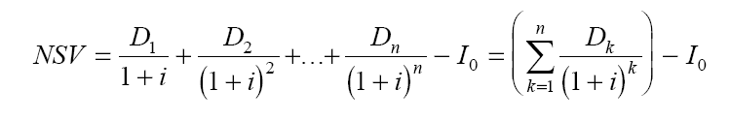

* NSV neto sedanja vrednost
* Dn donos
* i diskontna stopnja (4 %)
* n leta (0,1,2...)

**Kot pričakovano je neto sedanja vrednost investicije (FNSV) negativna in znaša -363.982,63EUR.**

Finančna interna stopnja donosnosti (FIRR) je **negativna.**

Relativna neto sedanja vrednost je (RNSV) **-1,0358.**

Temeljni namen investicije ni ustvarjanje dobička temveč zagotovitev infrastrukturnih pogojev za dostopnost vseh ciljnih skupin stavbe Prešernova 29 in ohranitev objekta kulturne dediščine.

## Ekonomska analiza

Namen ekonomske analize je **ocena vplivov izvedbe projekta na širše družbeno-ekonomsko okolje**. V okviru ekonomske analize se namreč ugotovi, ali je družba v boljšem položaju, če se projekt izvede, ker njegove koristi presegajo stroške. V ekonomski analizi je ocenjen prispevek projekta h gospodarskemu razvoju družbe. Izdelana je v imenu vse družbe in ne le z vidika lastnika infrastrukture kakor v finančni analizi.

Za vrednostno oceno koristi, ki bi jih lahko upoštevali v ekonomski analizi, ni na razpolago ustreznih kriterijev, ki bi ustrezali slovenskemu prostoru in zagotovili primerno vrednotenje ekonomskih učinkov investicije in primerljivost med projekti, zato smo izhajali iz izkustvenih vrednosti pričakovanih letnih koristi.

Izhodišča, omejitve in predpostavke:

Vrednotenje je opravljeno po metodi cost-benefit analize v pogojih »z« investicijo.

* Investicijski stroški so prikazani brez ddv.

Skupna ocena javnih koristi investicije izhaja iz predpostavk:

Z investicijo zagotavljamo dostopnost objekta Prešernova 29 vsem ciljnim skupinam, zato predvidevamo porast turističnega obiska Galerija mesta Ptuj, saj z dvigalom omogočamo pogoje za dostopni turizem in posledično porast obiskovalcev in s tem povezano potrošnjo v mestu. Povprečno število obiskovalcev Galerije v zadnjih treh letih (od leta 2017-l. 2019) je ocenjeno na 3.000 oseb, ocena povečanega obiska zaradi dvigala je 40% in posledično porast turistične potrošnje vseh skupin obiskovalcev (tujih in domačih). Po podatkih Statističnega urada je v glavni turistični sezoni leta 2015 tuji turist v Sloveniji porabil povprečno skoraj 100 EUR na dan.

Družbeni prihodek ohranitve kulturne dediščine je ocenjen v višini 4,21 % vrednosti investicije, saj z investicijo povečujemo vrednost objekta.

Skupaj družbene koristi: **485.597,58 EUR.**

Tabela 7: Ocena družbenih prihodkov

|  |  |  |  |  |
| --- | --- | --- | --- | --- |
| Leto | Letnica | Družbeni prihodki | |  |
| Javno dobro - povečan turistični obisk in potrošnja (EUR) | Javno dobro -prihodek ohranitve kulturne dediščine | **SKUPAJ** |
| 0 | 2020 | 0,00 | 0,00 | **0,00** |
| 1 | 2021 | 4.500,00 | 7.951,22 | **12.451,22** |
| 2 | 2022 | 9.000,00 | 15.902,44 | **24.902,44** |
| 3 | 2023 | 9.000,00 | 15.902,44 | **24.902,44** |
| 4 | 2024 | 9.000,00 | 15.902,44 | **24.902,44** |
| 5 | 2025 | 9.000,00 | 15.902,44 | **24.902,44** |
| 6 | 2026 | 9.000,00 | 15.902,44 | **24.902,44** |
| 7 | 2027 | 9.000,00 | 15.902,44 | **24.902,44** |
| 8 | 2028 | 9.000,00 | 15.902,44 | **24.902,44** |
| 9 | 2029 | 9.000,00 | 15.902,44 | **24.902,44** |
| 10 | 2030 | 9.000,00 | 15.902,44 | **24.902,44** |
| 11 | 2031 | 9.000,00 | 15.902,44 | **24.902,44** |
| 12 | 2032 | 9.000,00 | 15.902,44 | **24.902,44** |
| 13 | 2033 | 9.000,00 | 15.902,44 | **24.902,44** |
| 14 | 2034 | 9.000,00 | 15.902,44 | **24.902,44** |
| 15 | 2035 | 9.000,00 | 15.902,44 | **24.902,44** |
| 16 | 2036 | 9.000,00 | 15.902,44 | **24.902,44** |
| 17 | 2037 | 9.000,00 | 15.902,44 | **24.902,44** |
| 18 | 2038 | 9.000,00 | 15.902,44 | **24.902,44** |
| 19 | 2039 | 9.000,00 | 15.902,44 | **24.902,44** |
| 20 | 2040 | 9.000,00 | 15.902,44 | **24.902,44** |
| **SKUPAJ** | | **175.500,00** | **310.097,58** | **485.597,58** |

Tabela 8: Ekonomski tok investicije

|  |  |  |  |  |  |  |  |  |  |  |  |  |  |  |
| --- | --- | --- | --- | --- | --- | --- | --- | --- | --- | --- | --- | --- | --- | --- |
| VREDNOSTI V **STALNIH** CENAH (v EUR) | | | | | | |  | DISKONTIRANE VREDNOSTI (v EUR) | | | | | | 5,00% |
| Zap.št. | Leto | Investicijski stroški v stalnih cenah | Operativni stroški | Prihodki | Ostanek vrednosti | Neto  denarni tok |  | Zap.št. | Leto | Investicijski stroški | Operativni stroški | Prihodki | Ostanek vrednosti | Neto  denarni tok |
| 0 | 2020 | 41.842,28 | 0,00 | 0,00 | 0,00 | -41.842,28 |  | 0 | 2020 | 41.842,28 | 0,00 | 0,00 | 0,00 | -41.842,28 |
| 1 | 2021 | 119.974,85 | 480,00 | 12.451,22 | 0,00 | -108.003,63 |  | 1 | 2021 | 114.261,77 | 457,14 | 11.858,30 | 0,00 | -102.860,60 |
| 2 | 2022 | 37.740,00 | 960,00 | 24.902,44 | 0,00 | -13.797,56 |  | 2 | 2022 | 34.231,29 | 870,75 | 22.587,25 | 0,00 | -12.514,79 |
| 3 | 2023 | 54.323,33 | 960,00 | 24.902,44 | 0,00 | -30.380,89 |  | 3 | 2023 | 46.926,54 | 829,28 | 21.511,66 | 0,00 | -26.244,16 |
| 4 | 2024 | 55.734,39 | 960,00 | 24.902,44 | 0,00 | -31.791,95 |  | 4 | 2024 | 45.852,82 | 789,79 | 20.487,30 | 0,00 | -26.155,31 |
| 5 | 2025 | 0,00 | 960,00 | 24.902,44 | 0,00 | 23.942,44 |  | 5 | 2025 | 0,00 | 752,19 | 19.511,71 | 0,00 | 18.759,53 |
| 6 | 2026 | 0,00 | 960,00 | 24.902,44 | 0,00 | 23.942,44 |  | 6 | 2026 | 0,00 | 716,37 | 18.582,58 | 0,00 | 17.866,22 |
| 7 | 2027 | 0,00 | 960,00 | 24.902,44 | 0,00 | 23.942,44 |  | 7 | 2027 | 0,00 | 682,25 | 17.697,70 | 0,00 | 17.015,45 |
| 8 | 2028 | 0,00 | 960,00 | 24.902,44 | 0,00 | 23.942,44 |  | 8 | 2028 | 0,00 | 649,77 | 16.854,95 | 0,00 | 16.205,19 |
| 9 | 2029 | 0,00 | 960,00 | 24.902,44 | 0,00 | 23.942,44 |  | 9 | 2029 | 0,00 | 618,82 | 16.052,33 | 0,00 | 15.433,51 |
| 10 | 2030 | 0,00 | 960,00 | 24.902,44 | 0,00 | 23.942,44 |  | 10 | 2030 | 0,00 | 589,36 | 15.287,94 | 0,00 | 14.698,58 |
| 11 | 2031 | 0,00 | 960,00 | 24.902,44 | 0,00 | 23.942,44 |  | 11 | 2031 | 0,00 | 561,29 | 14.559,94 | 0,00 | 13.998,65 |
| 12 | 2032 | 0,00 | 960,00 | 24.902,44 | 0,00 | 23.942,44 |  | 12 | 2032 | 0,00 | 534,56 | 13.866,61 | 0,00 | 13.332,05 |
| 13 | 2033 | 0,00 | 960,00 | 24.902,44 | 0,00 | 23.942,44 |  | 13 | 2033 | 0,00 | 509,11 | 13.206,30 | 0,00 | 12.697,19 |
| 14 | 2034 | 0,00 | 960,00 | 24.902,44 | 0,00 | 23.942,44 |  | 14 | 2034 | 0,00 | 484,87 | 12.577,42 | 0,00 | 12.092,56 |
| 15 | 2035 | 0,00 | 960,00 | 24.902,44 | 0,00 | 23.942,44 |  | 15 | 2035 | 0,00 | 461,78 | 11.978,50 | 0,00 | 11.516,72 |
| 16 | 2036 | 0,00 | 960,00 | 24.902,44 | 0,00 | 23.942,44 |  | 16 | 2036 | 0,00 | 439,79 | 11.408,09 | 0,00 | 10.968,31 |
| 17 | 2037 | 0,00 | 960,00 | 24.902,44 | 0,00 | 23.942,44 |  | 17 | 2037 | 0,00 | 418,84 | 10.864,85 | 0,00 | 10.446,01 |
| 18 | 2038 | 0,00 | 960,00 | 24.902,44 | 0,00 | 23.942,44 |  | 18 | 2038 | 0,00 | 398,90 | 10.347,48 | 0,00 | 9.948,58 |
| 19 | 2039 | 0,00 | 960,00 | 24.902,44 | 0,00 | 23.942,44 |  | 19 | 2039 | 0,00 | 379,90 | 9.854,74 | 0,00 | 9.474,84 |
| 20 | 2040 | 0,00 | 960,00 | 24.902,44 | 0,00 | 23.942,44 |  | 20 | 2040 | 0,00 | 361,81 | 9.385,47 | 0,00 | 9.023,65 |
|  | Skupaj | 309.614,85 | 18.720,00 | 485.597,58 | 0,00 | 157.262,73 |  |  | Skupaj | 283.114,69 | 11.506,58 | 298.481,14 | 0,00 | 3.859,87 |

**Neto sedanja vrednost in interna stopnja donosa pri ekonomski analizi**

Aproksimativni izračun neto sedanje vrednosti s še naslednjimi podatki je sledeč:

Vrednost investicije brez DDV: 309.614,85 €

Ekonomska doba investicije: 20 let

Diskontna stopnja: 5 %



**Ekonomska neto sedanja vrednost investicije (ENSV) znaša 3.859,87 EUR**

Ekonomska interna stopnja donosnosti (EIRR) je **5,192 %.**

Relativna neto sedanja vrednost znaša (RNSV) **0,0136.**

Investicija se povrne **med 19. in 20. letom.**

Vsi izračunani ekonomski kazalniki kažejo na pozitivni vpliv izvedbe investicije na širše družbeno okolje. To pomeni, da so družbeno-ekonomske koristi izvedbe projekta večje kot so stroški zanj.

**Glede na pozitivno neto sedanjo vrednost in pozitivno interno stopnjo donosa pri ekonomski analizi je investicija upravičena.**

# Predstavitev in razlaga rezultatov

Cilj projekta je zagotavljanje univerzalne uporabe objekta Prešernova 29 in dostopnosti vsem ljudem, ne glede na njihovo morebitno trajno ali začasno oviranost in ohranjanje objekta kulturne dediščine. Zagotavljanje dostopnosti za vse ciljne skupine prispeva k razvoju dostopnega turizma.

Dostopni turizem se ukvarja z zagotavljanjem dostopa do turistične ponudbe na trgu za osebe, ki imajo posebne potrebe, ne glede na to ali te izhajajo iz gibalno, senzorno ali psihofizičnih potreb. Dostopni turizem zajema gibalno in senzorno ovirane, osebe z intelektualnimi in psihičnimi ovirami, osebe, ki potujejo z otroki v otroških vozičkih, starostnike ter osebe, ki jim je turizem težje dostopen iz drugih zdravstvenih razlogov kot denimo diabetes, alergije. (Vir: <https://premiki.si/dostopni-turizem>)

Ocenjena vrednost investicije znaša **392.847,87 EUR.**

Iz analize izhaja, da je pri 5% diskontni stopnji ekonomska neto sedanja vrednost (ENSV) pozitivna in znaša 3.859,87EUR, ekonomska interna stopnja donosnosti (EIRR) znaša 5,192 %.

Čeprav investicija ne ustvarja neposrednih prihodkov, vsi, tako ekonomski kot vsebinski kazalci, dokazujejo, da je investicija v celoti upravičena in bo pozitivno ter razvojno vplivala na razvoj občine in dvig standarda njenih prebivalcev.

Zato je odločitev investitorja za ureditev ustreznih dostopov v stavbo na Prešernovi 29 in v OŠ Olge Meglič v celoti utemeljena. Mestna občina Ptuj zagotavlja sredstva v proračunu za leto 2020 na postavki 644 Ureditev dvigala – Prešernova 29 in v načrtu razvojnih programov za leta 2020-2023, št. OB096-16-0091.

Smatramo, da je načrtovani projekt primeren za realizacijo in ima dolgoročno gledano tudi pozitivne družbeno ekonomske učinke, ki pa se jih težko ovrednoti z denarjem.

Družbene koristi so:

* zagotavljanje univerzalne uporabe objekta Prešernova 29 in dostopnosti vsem ljudem,
* prispevek k razvoju dostopnega turizma,
* z dostopnostjo za vse ciljne skupine se spodbuja turizem in gospodarstvo ter krepi konkurenčnost,
* obnova in ohranjanje kulturne dediščine,
* izboljšanje kvalitete zelenih površin v mestu,
* izboljšanje turistične ponudbe mesta Ptuj.

**Na podlagi vseh navedenih postopkov ocenjujemo, da je ta naložba družbeno-ekonomsko upravičena.**

**Opomba:** Vse analize in izračuni so bili opravljeni z vso skrbnostjo in na podlagi vseh trenutno razpoložljivih podatkov, pridobljenih s strani Mestne občine Ptuj in z lastnim poizvedovanjem. Tako izračunani rezultati so močno odvisni od uporabljenih vhodnih podatkov in lahko kot taki v realnosti odstopajo od izračunanih vrednosti.